Tuần 2,3  Tiết 3,4.5 | CHƯƠNG 1. VẼ KỸ THUẬT  BÀI 2. HÌNH CHIẾU VUÔNG GÓC CỦA KHỐI HÌNH HỌC CƠ BẢN | Ngày soạn: 9,10,16 /9 / 2024  Ngày giảng: / 9/ 2024

I. MỤC TIÊU BÀI HỌC: Sau bài học này học sinh phải:
1. Kiến thức
- Vẽ được hình chiếu vuông góc của một số khối đa diện, khối tròn xoay thường gặp theo phương pháp chiếu thứ nhất.
- Vẽ và ghi được kích thước các hình chiếu vuông góc của vật thể đơn giản.
2. Năng lực
2.1. Năng lực công nghệ
- Nhận thức công nghệ: Nhận biết được hình chiếu vật thể. Nhận biết được phương pháp chiếu thứ nhất. Nhận biết được khối đa diện, khối tròn xoay và vật thể của chúng.
- Giao tiếp công nghệ: Sử dụng được một số thuật ngữ để trình bày được hình chiếu vuông góc.
- Đánh giá công nghệ: Đưa ra đánh giá, nhận xét các bước của quy vẽ hình chiếu khối hình học, khối vật thể đơn giản.
2.2. Năng lực chung
- Năng lực tự chủ, tự học.
- Năng lực giao tiếp và hợp tác: Biết sử dụng thông tin để trình bày, thảo luận các vấn đề liên quan đến hình chiếu vuông góc, lắng nghe và phản hồi tích cực trong quá trình hoạt động nhóm
- Năng lực giải quyết vấn đề: Giải quyết được các tình huống đặt ra có liên quan đến hình chiếu vuông góc.
3. Phẩm chất
- Chăm chỉ: Có ý thức vận dụng kiến thức về hình chiếu vuông góc đã học vào thực tiễn cuộc sống.
- Trách nhiệm: Tích cực trong các hoạt động.
II. THIẾT BỊ DẠY HỌC VÀ HỌC LIỆU
1. Chuẩn bị của giáo viên
- Giấy A4. Phiếu học tập. Ảnh, power point.
2. Chuẩn bị của HS
- Dụng cụ học tập phục vụ cho quá trình hoạt động nhóm
- Học bài cũ. Đọc trước bài mới.
III. TIẾN TRÌNH DẠY HỌC
Hoạt động 1: Giới thiệu bài mới (8’)
a.Mục tiêu: Khơi gợi nhu cầu tìm hiểu về hình chiếu vuông góc
b. Nội dung: HS trả lời được câu hỏi
Em hãy nhận xét bóng của cột cờ khác nhau như thế nào khi Mặt Trời chiếu vào buổi sáng, buổi trưa và buổi chiều?
c. Sản phẩm: Báo cáo hoạt động nhóm.
Buổi sáng, bóng cọc dài ngả về phía tây.
Buổi trưa, bóng cọc ngắn lại, ở ngay dưới chân cọc đó.
Buổi chiều, bóng cọc dài ra ngả về phía đông.
d. Tổ chức hoạt động
Chuyển giao nhiệm vụ
GV yêu cầu HS quan sát và thảo luận trao đổi nhóm cặp bàn, trả lời câu hỏi
trên trong thời gian 1 phút.
HS quan sát và tiếp nhận nhiệm vụ.
Thực hiện nhiệm vụ
HS quan sát, trao đổi nhóm cặp bàn, trả lời câu hỏi.
Báo cáo, thảo luận
GV yêu cầu đại diện nhóm trình bày, nhóm khác nhận xét và bổ sung.
Đại diện nhóm trình bày, nhóm khác nhận xét và bổ sung.
Kết luận và nhận định
GV nhận xét trình bày của HS.
GV chốt lại kiến thức.
GV vào bài mới: Khối hình học có những dạng nào? Thế nào là phép chiếu vuông góc thứ nhất? Để vẽ hình chiếu khối hình học và khối vật thể đơn giản cần tiến hành theo quy trình nào? Để trả lời được câu hỏi này thì chúng ta vào bài hôm nay.
HS định hình nhiệm vụ học tập.
Hoạt động 2: Hình thành kiến thức mới
Hoạt động 2.1. Tìm hiểu khái niệm của hình chiếu
a.Mục tiêu: Trình bày được khái niệm của hình chiếu vật
b. Nội dung: Khái niệm hình chiếu
c. Sản phẩm: Báo cáo hoạt động nhóm và trả lời câu hỏi
d. Tổ chức hoạt động
Hoạt động của GV và HS | Nội dung cần đạt
Chuyển giao nhiệm vụ  GV đưa ra câu hỏi  Quan sát Hình 2.1 và cho biết tia chiếu ở các phép chiếu khác nhau như thế nào?  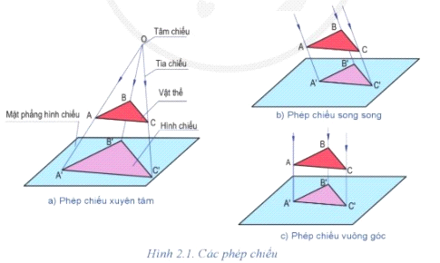  GV yêu cầu HS quan sát và thảo luận trao đổi nhóm cặp bàn, trả lời câu hỏi trên trong thời gian 2 phút.  HS quan sát và tiếp nhận nhiệm vụ.  Thực hiện nhiệm vụ  HS quan sát, trao đổi nhóm cặp bàn, trả lời câu hỏi.  Báo cáo, thảo luận  GV yêu cầu đại diện nhóm trình bày, nhóm khác nhận xét và bổ sung.  Đại diện nhóm trình bày, nhóm khác nhận xét và bổ sung.  a) Phép chiếu xuyên tâm: Các tia chiếu kéo dài đồng quy tại tâm chiếu.  b) Phép chiếu song song: Các tia chiếu song song với nhau.  c) Phép chiếu vuông góc: Các tia chiếu song song với nhau và vuông góc với mặt phảng hình chiếu.  Kết luận và nhận định  GV nhận xét trình bày của HS. GV chốt lại kiến thức.  GV yêu cầu HS đưa ra khái niệm về hình chiếu vật thể | I.Khái niệm hình chiếu  Hình chiếu là hình biểu diễn của vật thể trên mặt phẳng chiếu.
Hoạt động 2.2: Tìm hiểu phương pháp xây dựng hình chiếu vuông góc
a.Mục tiêu: Trình bày được phương pháp xây dựng hình chiếu vuông góc.
b. Nội dung: Phương pháp xây dựng hình chiếu vuông góc.
c. Sản phẩm: Báo cáo nhóm và hoàn thành trả lời câu hỏi
d. Tổ chức hoạt động
Hoạt động của GV và HS | Nội dung cần đạt
Chuyển giao nhiệm vụ  GV đưa ra câu hỏi  Quan sát Hình 2.3 và cho biết: Làm thế nào để nhận được hình chiếu vuông góc của vật thể?  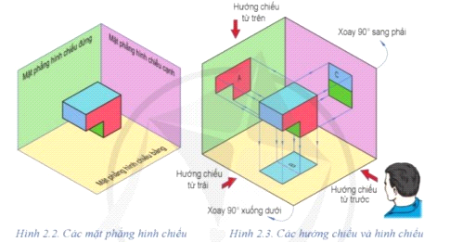  GV yêu cầu HS quan sát và thảo luận trao đổi nhóm cặp bàn và hoàn thành câu hỏi trong thời gian 2 phút.  HS quan sát và tiếp nhận nhiệm vụ.  Thực hiện nhiệm vụ  HS thảo luận, trao đổi nhóm cặp bàn và trả lời câu hỏi của GV.  GV theo dõi và giúp đỡ các nhóm học sinh.  Báo cáo, thảo luận  GV yêu cầu đại diện nhóm trình bày, nhóm khác nhận xét và bổ sung.  Đại diện nhóm trình bày, nhóm khác nhận xét và bổ sung.  Để nhận được hình chiếu vuông góc của vật thể ta cần đặt vật thể trong không gian được tạo bởi ba mặt phẳng hình chiếu vuông góc với nhau từng đôi một (MPHC đứng, MPHC bằng, MPHC cạnh) rồi lần lượt chiếu vuông góc vật thể theo các hướng từ trước ra sau, từ trên xuống dưới và từ trái sang phải để nhận được các hình chiếu:  - Hình chiếu A: Hình chiếu từ trước (Hình chiếu đứng).  - Hình chiếu B: Hình chiếu từ trên (Hình chiếu bằng).  - Hình chiếu C: Hình chiếu từ trái (Hình chiếu cạnh).  Kết luận và nhận định  GV nhận xét trình bày của HS. GV chốt lại kiến thức.  GV yêu cầu 1-2 HS kể tên các phép chiếu, ứng dụng các phép chiếu đó.  1-2 HS hoàn thành yêu cầu, HS khác nhận xét và bổ sung.  HS nghe và ghi nhớ, ghi nội dung vào trong vở. | II.Hình chiếu vuông góc  1.Phương pháp xây dựng hình chiếu vật thể  - Có các mặt phẳng chiếu là  + Mặt phẳng thẳng đứng ở chính diện gọi là mặt phẳng hình chiếu đứng  + Mặt phẳng nằm ngang gọi là mặt phẳng hình chiếu bằng  -Mặt phẳng nằm cạnh bên phải gọi là mặt phẳng hình chiếu cạnh  - Phương pháp xây dựng hình chiếu thứ nhất: Để nhận được hình chiếu vuông góc của vật thể ta cần đặt vật thể trong không gian được tạo bởi ba mặt phẳng hình chiếu vuông góc với nhau từng đôi một (MPHC đứng, MPHC bằng, MPHC cạnh) rồi lần lượt chiếu vuông góc vật thể theo các hướng từ trước ra sau, từ trên xuống dưới và từ trái sang phải để nhận được các hình chiếu từ trước, hình chiếu từ trên, hình chiếu từ trái.  - Hình chiếu đứng: Có hướng chiếu từ trước  - Hình chiếu bằng: có hướng chiếu từ trên xuống  - Hình chiếu cạnh: hướng chiếu từ trái sang.
Hoạt dộng 2.3. Tìm hiểu cách bố trí các hình chiếu
a.Mục tiêu: Trình bày được cách bố trí các hình chiếu
b. Nội dung: Các mặt phẳng chiếu và các hình chiếu của phương pháp chiếu thứ nhất.
c. Sản phẩm: Báo cáo hoạt động nhóm và hoàn thành PHT1
d. Tổ chức hoạt động
Hoạt động của GV và HS | Nội dung cần đạt
Chuyển giao nhiệm vụ  GV đưa ra PHT số 1  PHIẾU HỌC TẬP 1  Quan sát hình 2.4 và cho biết  1.Quan sát Hình 2.4 và đọc tên các hình chiếu theo hướng chiếu tương ứng.  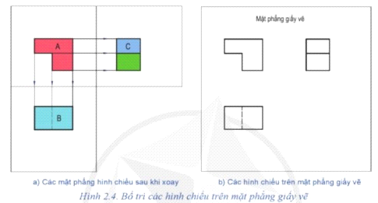  2. Vì sao phải xoay các mặt phẳng hình chiếu về trùng với mặt phẳng hình chiếu đứng?  1.Liệt kê các cặp mặt phẳng vuông góc với nhau.  2. Nhận xét vị trí của vật thể so với mỗi MPHC và người quan sát  3. Cho biết vị trí các hình chiếu bằng, hình chiếu cạnh so với hình chiếu đứng trên mặt phẳng giấy vẽ.  4. Nét đứt mảnh trên hình chiếu B (Hình 2.4) thể hiện cạnh nào của vật thể?  GV chia lớp thành các nhóm, yêu cầu các nhóm tiến hành thảo luận và hoàn thành yêu cầu của PHT(phiếu học tập) số 2  HS nhận nhiệm vụ học tập  Thực hiện nhiệm vụ  HS nhận nhóm, tiến hành thảo luận và hoàn thành yêu cầu PHT số 2  GV theo dõi, giúp đỡ các nhóm gặp khó khăn.  Báo cáo, thảo luận  GV yêu cầu đại diện nhóm trình bày, nhóm khác nhận xét và bổ sung.  Đại diện nhóm trình bày, nhóm khác nhận xét và bổ sung.  PHIẾU HỌC TẬP 1  1. - Hình chiếu A: Hình chiếu từ trước (Hình chiếu đứng).  - Hình chiếu B: Hình chiếu từ trên (Hình chiếu bằng).  - Hình chiếu C: Hình chiếu từ trái (Hình chiếu cạnh).  2. Phải xoay các mặt phẳng hình chiếu về trùng với mặt phẳng hình chiếu đứng vì khi lập bản vẽ, người ta dễ thể hiện các hình chiếu trên mặt phẳng giấy.  3. Hình chiếu bằng ở bên dưới còn hình chiếu cạnh ở bên phải hình chiếu đứng.  4. Nét đứt mảnh trên hình chiếu B (Hình 2.4) thể hiện cạnh không nhìn thấy của vật thể.  Kết luận và nhận định  GV nhận xét trình bày của HS. GV chốt lại kiến thức.  HS nghe và ghi nhớ.  * GV yêu cầu HS trả lời một số câu hỏi phần luyện tập, vận dụng, tùy vào tình hình học tập thực tế của lớp mà GV có thể cho HS trả lời trực tiếp, thảo luận nhóm hoàn thành nội dung các câu hỏi… | II.Hình chiếu vuông góc  2.Bố trí các hình chiếu  - Hình chiếu bằng đặt dưới hình chiếu đứng  - Hình chiếu cạnh đặt bên phải hình chiếu đứng

Hoạt động 2.4. Tìm hiểu khối đa diện
a.Mục tiêu: Nêu được khái niệm khối đa diện
b. Nội dung: Khối đa diện
c. Sản phẩm: Báo cáo hoạt động nhóm và trả lời câu hỏi
d. Tổ chức hoạt động
Hoạt động của GV và HS | Nội dung cần đạt
Chuyển giao nhiệm vụ  GV đưa ra câu hỏi  Quan sát Hình 2.6 và cho biết:  \  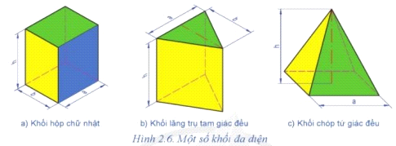  1.Các mặt đáy, mặt bên của các khối đa diện là hình gì?  2. Mỗi khối đa diện có những kích thước nào được thể hiện trên hình?  GV yêu cầu HS quan sát và thảo luận trao đổi nhóm cặp bàn, trả lời câu hỏi trên trong thời gian 2 phút.  HS quan sát và tiếp nhận nhiệm vụ.  Thực hiện nhiệm vụ  HS quan sát, trao đổi nhóm cặp bàn, trả lời câu hỏi.  Báo cáo, thảo luận  GV yêu cầu đại diện nhóm trình bày, nhóm khác nhận xét và bổ sung.  Đại diện nhóm trình bày, nhóm khác nhận xét và bổ sung.  1.  - Khối hộp chữ nhật: Mặt đáy mặt bên là các hình chữ nhật.  - Khối lăng trụ tam giác đều: Mặt đáy là hình tam giác, mặt bên là hình chữ nhật.  - Khối chóp tứ giác đều: Mặt đáy là hình vuông, mặt bên là hình tam giác.  2.  Mỗi khối đa diện có kích thước chiều dài, chiều rộng của đáy (hoặc cạnh đáy) và chiều cao được thể hiện trên hình.  GV: Nêu khái niệm khối đa diện, kể tên khối đa diện thường gặp.  1-2HS trả lời, HS khác nhận xét và bổ sung  Kết luận và nhận định  GV nhận xét trình bày của HS. GV chốt lại kiến thức.  HS nghe và ghi nhớ, ghi nội dung vào trong vở. | III.Hình chiếu vuông góc của khối đa diện  1.Khối đa diện  Khối đa diện là khối hình không gian được bao bởi các mặt là các hình đa giác phẳng  - Khối hình hộp chữ nhật, khối lăng trụ tam giác đều, khối chóp tứ giác đều.
Hoạt động 2.5. Tìm hiểu vẽ hình chiếu vuông góc của khối đa diện
a.Mục tiêu: Xác định được hình chiếu vuông góc khối đa diện
b. Nội dung: Vẽ hình chiếu vuông góc của khối đa diện
c. Sản phẩm: Báo cáo hoạt động nhóm và trả lời câu hỏi
d. Tổ chức hoạt động
Hoạt động của GV và HS | Nội dung cần đạt
Chuyển giao nhiệm vụ  GV đưa ra câu hỏi  1. Từ hình chiếu đứng, xác định vị trí hình chiếu bằng như thế nào?  2. Các hình chiếu của khối hộp chữ nhật là các hình gì? Mỗi hình chiếu thể hiện kích thước nào của khối hộp?  3. Quan sát Hình 2.8 và cho biết:  - Các hình chiếu của khối lăng trụ tam giác đều là hình gì?  - Kích thước của hình chiếu cạnh.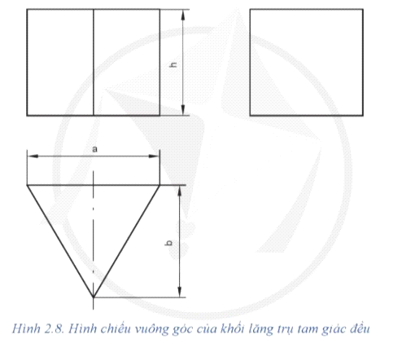  GV yêu cầu HS quan sát và thảo luận trao đổi nhóm cặp bàn, trả lời câu hỏi trên trong thời gian 2 phút.  HS quan sát và tiếp nhận nhiệm vụ.  Thực hiện nhiệm vụ  HS quan sát, trao đổi nhóm cặp bàn, trả lời câu hỏi.  Báo cáo, thảo luận  GV yêu cầu đại diện nhóm trình bày, nhóm khác nhận xét và bổ sung.  Đại diện nhóm trình bày, nhóm khác nhận xét và bổ sung.  1.Kẻ đường gióng từ hình chiếu đứng để xác định vị trí vẽ hình chiếu bằng sao cho hình chiếu bằng ở dưới hình chiếu đứng.  2. Các hình chiếu của khối hộp chữ nhật là các hình chữ nhật bao quanh hình hộp.  Mỗi hình chiếu thể hiện kích thước:  - Hình chiếu đứng: chiều dài (chiều rộng) x chiều cao.  - Hình chiếu bằng: chiều dài x chiều rộng.  - Hình chiếu cạnh: chiều rộng (chiều dài) x chiều cao.  3. - Hình chiếu đứng: hình chữ nhật.  - Hình chiếu bằng: hình tam giác.  - Hình chiếu cạnh: hình chữ nhật.  - Kích thước của hình chiếu cạnh: a x h.  GV: Nêu cách xác định hình chiếu khối đa diện  1-2HS trả lời, HS khác nhận xét và bổ sung  Kết luận và nhận định  GV nhận xét trình bày của HS. GV chốt lại kiến thức.  HS nghe và ghi nhớ, ghi nội dung vào trong vở.  * GV yêu cầu HS trả lời một số câu hỏi phần luyện tập, vận dụng, tùy vào tình hình học tập thực tế của lớp mà GV có thể cho HS trả lời trực tiếp, thảo luận nhóm hoàn thành nội dung các câu hỏi… | 2. Vẽ hình chiếu vuông góc của khối đa diện  Bước 1.Vẽ hình chiếu đứng  - Căn cứ vào kích thước khối đa diện chọn tỉ lệ phù hợp với khổ giấy vẽ.  - Vẽ một cạnh làm chuẩn, căn cứ vào hình dạng, kích thước mặt trước để vẽ hình chiếu đứng. Tất cả vẽ bằng nét mảnh.  Bước 2. Vẽ hình chiếu bằng  - Kẻ đường gióng từ hình chiếu đứng để xác định vị trí vẽ hình chiếu bằng  - Căn cứ vào hình dạng, kích thước mặt đáy phía trên vẽ hình chiếu bằng  Bước 3. Vẽ hình chiếu cạnh  - Kẻ đường phụ trợ nghiêng 45⁰ so với phương ngang. Kẻ đường gióng từ hình chiếu đứng và hình chiếu bằng để xác định vị trí hình chiếu cạnh.  - Căn cứ và hình dạng mặt bên trái vẽ hình chiếu cạnh.  Bước 4. Hoàn thiện các hình chiếu  -Tẩy bỏ nét thừa, đường gióng, đượng phụ trợ, tô đậm các nét theo quy định  - Ghi kích thước cho bản vẽ.
Hoạt động 2.6. Tìm hiểu khối tròn xoay
a.Mục tiêu: Nêu được khái niệm khối tròn xoay
b. Nội dung: Khối tròn xoay
c. Sản phẩm: Báo cáo hoạt động nhóm và trả lời câu hỏi
d. Tổ chức hoạt động
Hoạt động của GV và HS | Nội dung cần đạt
Chuyển giao nhiệm vụ  GV đưa ra câu hỏi  1.Quan sát Hình 2.9 và cho biết: Khi quay hình chữ nhật, hình tam giác vuông, nửa hình tròn quanh một trục cố định ta được các khối tròn xoay như thế nào?  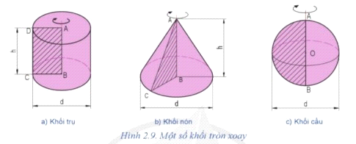  2. Hãy kể tên một số vật dụng có dạng khối tròn xoay trong đời sống.  GV yêu cầu HS quan sát và thảo luận trao đổi nhóm cặp bàn, trả lời câu hỏi trên trong thời gian 2 phút.  HS quan sát và tiếp nhận nhiệm vụ.  Thực hiện nhiệm vụ  HS quan sát, trao đổi nhóm cặp bàn, trả lời câu hỏi.  Báo cáo, thảo luận  GV yêu cầu đại diện nhóm trình bày, nhóm khác nhận xét và bổ sung.  Đại diện nhóm trình bày, nhóm khác nhận xét và bổ sung.  1.  - Khi quay hình chữ nhật quanh một trục cố định ta được khối trụ.  - Khi quay hình tam giác vuông quanh một trục cố định ta được khối nón.  - Khi quay nửa hình tròn quanh một trục cố định ta được khối cầu.  2. Quả bóng, Trái đất, nón lá, lon bia, quả bóng tenis, viên bi, hộp khoai tây ...  GV: Nêu khái niệm khối tròn xoay, kể tên khối tròn xoay thường gặp.  1-2HS trả lời, HS khác nhận xét và bổ sung  Kết luận và nhận định  GV nhận xét trình bày của HS. GV chốt lại kiến thức.  HS nghe và ghi nhớ, ghi nội dung vào trong vở. | IV.Hình chiếu vuông góc của khối tròn xoay  1. Khối tròn xoay  - Khối tròn xoay được tạo thành khi quay một hình phẳng quanh một cạnh cố định của hình  - Khối tròn xoay thường gặp là hình trụ, hình nón, hình cầu.
Hoạt động 2.7. Tìm hiểu vẽ hình chiếu vuông góc của khối tròn xoay
a.Mục tiêu: Xác định được hình chiếu vuông góc khối tròn xoay
b. Nội dung: Vẽ hình chiếu vuông góc của khối tròn xoay
c. Sản phẩm: Báo cáo hoạt động nhóm và trả lời câu hỏi
d. Tổ chức hoạt động
Hoạt động của GV và HS | Nội dung cần đạt
Chuyển giao nhiệm vụ  GV đưa ra câu hỏi  Quan sát Hình 2.10 Em hãy cho biết h và d thể hiện kích thước nào của vật thể?  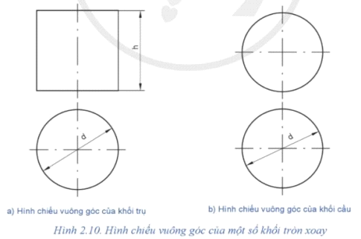GV yêu cầu HS quan sát và thảo luận trao đổi nhóm cặp bàn, trả lời câu hỏi trên trong thời gian 2 phút.  HS quan sát và tiếp nhận nhiệm vụ.  Thực hiện nhiệm vụ  HS quan sát, trao đổi nhóm cặp bàn, trả lời câu hỏi.  Báo cáo, thảo luận  GV yêu cầu đại diện nhóm trình bày, nhóm khác nhận xét và bổ sung.  - h: chiều cao khối trụ.  - d: đường kính đáy khối trụ/ đườn kính khối cầu.  GV: Nêu cách xác định hình chiếu khối tròn xoay  1-2HS trả lời, HS khác nhận xét và bổ sung  Kết luận và nhận định  GV nhận xét trình bày của HS. GV chốt lại kiến thức.  HS nghe và ghi nhớ, ghi nội dung vào trong vở. | 2. Vẽ hình chiếu vuông góc của khối tròn xoay  Bước 1.Vẽ hình chiếu đứng  - Căn cứ vào kích thước khối đa diện chọn tỉ lệ phù hợp với khổ giấy vẽ.  - Vẽ một cạnh làm chuẩn, căn cứ vào hình dạng, kích thước mặt trước để vẽ hình chiếu đứng. Tất cả vẽ bằng nét mảnh.  Bước 2. Vẽ hình chiếu bằng  - Kẻ đường gióng từ hình chiếu đứng để xác định vị trí vẽ hình chiếu bằng  - Căn cứ vào hình dạng, kích thước mặt đáy phía trên vẽ hình chiếu bằng  Bước 3. Vẽ hình chiếu cạnh  - Kẻ đường phụ trợ nghiêng 45⁰ so với phương ngang. Kẻ đường gióng từ hình chiếu đứng và hình chiếu bằng để xác định vị trí hình chiếu cạnh.  - Căn cứ vào hình dạng mặt bên trái vẽ hình chiếu cạnh.  Bước 4. Hoàn thiện các hình chiếu  -Tẩy bỏ nét thừa, đường gióng, đượng phụ trợ, tô đậm các nét theo quy định  - Ghi kích thước cho bản vẽ.  *Do tính chất đối xứng nên khối tròn xoay chỉ biểu diễn hai chính chiếu là hình chiếu đứng và hình chiếu bằng hoặc hình chiếu bằng và hình chiếu cạnh.
Hoạt động 3: Luyện tập
a.Mục tiêu: Củng cố kiến thức về hình chiếu vật thể
b. Nội dung: HS tiến hành làm bài tập
c. Sản phẩm: HS các nhóm hoàn thành bài tập
d. Tổ chức thực hiện:
Hoạt động của GV và HS | Nội dung cần đạt
Chuyển giao nhiệm vụ  GV đưa ra bài tập  Bài tập 1. Cho vật thể với các hướng chiếu A, B, C (Hình 2.5a) và các hình chiếu 1, 2, 3 (Hình 2.5b). Hãy ghép cặp hình chiếu với hướng chiếu tương ứng.  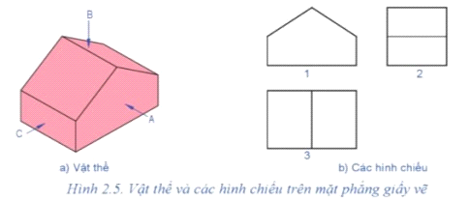  Bài tập 2.Vẽ các hình chiếu của khối chóp tứ giác đều Hình 2.6c với kích thước a = 60 mm, h = 100 mm.  Bài tập 3. Cho các hình chiếu vuống góc(Hình 2.11a) và các khối tròn xoay(Hình 2.11b). Hãy ghép cặp khối tròn xoay với hình chiếu vuông góc tương ứng  GV yêu cầu HS thảo luận trao đổi nhóm cặp bàn, hoàn thành bài tập trong thời gian 2 phút.  HS quan sát và tiếp nhận nhiệm vụ.  Thực hiện nhiệm vụ  HS quan sát và thảo luận nhóm cặp bàn và trả lời câu hỏi.  GV theo dõi và giúp đỡ các nhóm học sinh.  Báo cáo, thảo luận  GV yêu cầu đại diện nhóm trình bày, nhóm khác nhận xét và bổ sung.  Đại diện nhóm trình bày, nhóm khác nhận xét và bổ sung.  Kết luận và nhận định  GV nhận xét trình bày của HS. GV chốt lại kiến thức.  HS nghe và ghi nhớ, ghi nội dung vào trong vở. | Bài tập 1. 1 - A, 2 - C, 3 - B.  Bài tập 2  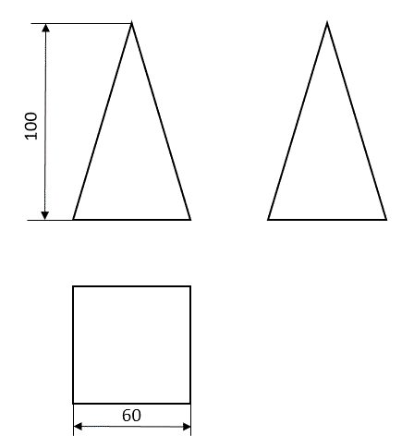  Bài 3. 1 - B; 2 - A
Hoạt động 4: Vận dụng
a.Mục tiêu: Vận dụng kiến thức về hình chiếu vuông góc của khối hình học cơ bản vào thực tiễn
b. Nội dung: Thực hành vẽ hình chiếu vuông góc của một số khối hình học cơ bản
c. Sản phẩm: Bản ghi trên giấy A4.
d. Tổ chức thực hiện:
Hoạt động của GV và HS | Nội dung cần đạt
Chuyển giao nhiệm vụ  GV yêu cầu HS tiến hành hoàn thành nhiệm vụ sau  1. Lựa chọn tỉ lệ thích hợp vẽ hình chiếu vuông góc của khối nón có đường kình đáy d=100mm, chiều cao nón h=150mm  2.Vẽ các hình chiếu vuông góc và ghi kích thước của các vật thể ở hình 2.12  HS nhận nhiệm vụ  Thực hiện nhiệm vụ  HS thực hiện nhiệm vụ của GV.  Báo cáo, thảo luận  HS trình bày kết quả của mình, HS khác nhận xét và bổ sung.  Kết luận và nhận định  GV nhận xét, đánh giá trình bày của HS.  GV khen bạn có kết quả tốt nhất. HS nghe và ghi nhớ. | Bản ghi trên giấy A4.

